«Красивая фигура»
Сегодня мы поговорим о такой проблеме, как анорексия.
За последнее время анорексия стала одним из распространенных заболеваний. От нее страдают и знаменитости, и обычные люди. Внешний вид больного шокирует любого. При этом сам пациент уверен, что он неимоверно толстый. Такое искаженное восприятие своего тела – основной признак недуга.
Распространенность заболевания продиктована подменой понятия «красивая фигура». Современные барышни считают нежелательными и непривлекательными те женские формы, которыми восхищались люди на протяжении веков. Ведь успешные модели на подиумах демонстрируют осиные талии и тоненькие ручки. И так хочется на них походить.

Чем опасно заболевание?
Анорексия это пищевое расстройство, которое сочетает в себе маниакальное желание похудеть и панический страх поправиться.
Самым распространенным недугом является нервная анорексия. Это патология спровоцирована психологическим фактором либо психическими нарушениями. Наряду с ней нередко встречается лекарственная форма заболевания.
Признаки проявления болезни:
- постоянная критика собственного тела, фигуры и веса;
- постоянное снижение веса;
- контроль показателей веса и фигуры – взвешивание и замеры по 2 раза в день, минимум;
- одержимость в достижении цели – подсчет калорий, разгрузочные дни, усиленные физические нагрузки;
- чувство голода доставляет приятное;
- отказ от питания вне дома (кафе, перекусы на работе и прочие);
- низкокалорийный рацион и «ритуальные» приемы пищи (переживать и выплюнуть, вызвать рвоту после приема пищи);
- сухая кожа, сухие, ломкие ногти, тусклые, редкие волосы (волосы выпадают);
- проблемы с пищеварением – боли в эпигастральной области, гастриты, запоры, вздутие;
- головокружение, обмороки;
- заторможенная реакция мозга, забывчивость, замкнутость;
- сбой менструального цикла.
Если Вы наблюдаете у себя или своих близких комплекс некоторых из перечисленных признаков, необходимо немедленно обратиться за медицинской помощью. Чем раньше удается диагностировать болезнь, тем проще последствия.

Тяжелые последствия
Люди, стремительно сбрасывающие вес, даже не представляют, какое насилие над своим организмом они совершают. Ограничение питания серьезно подрывает здоровье. Патология таит в себе ужасные последствия.
Заболевание может привести к:
- аминорее – сбои в менструальном цикле нередко приводящие к бесплодию;
- из ротовой полости наблюдается стойкий неприятный запах;
- появляются заболевания сердца – аритмия, а в тяжелых случаях возможна остановка;
- распухают суставы, появляется остеопороз.
Если своевременно не начато лечение анорексии, то постепенно начинают атрофироваться и отказывать внутренние органы, а также головной мозг. Такие состояния способны привести к достаточно мучительной смерти.
Именно поэтому очень важна своевременность оказания помощи тем людям, у которых развивается анорексия. Лечение должно начинаться, как можно раньше.

Методы лечения
Лечение анорексии протекает достаточно трудно. Бороться с ней значительно сложнее, чем с другими пищевыми расстройствами.
Успех терапии возможен лишь в том случае, если сам пациент осознает проблему и захочет ее устранить.
Как лечить анорексию? Это индивидуальный процесс, направленный на восстановление как физического, так и психического состояния.
Основные принципы терапии:
- Мильтидисциплинарный подход. На этом этапе врачи разрабатывают лечение, восстанавливающее физическое здоровье. Он включает нормализацию массы, борьбу с последствиями голода, устранение нарушений во внутренних системах.
- Формирование нормального пищевого поведения.
- Коррекция искаженного восприятия своего тела.
- Избавление от сопровождающих недуг психических нарушений. Нередко у пациентов наблюдаются депрессивные состояния, обсессивно-компульсивное расстройство, повышенная тревожность. Иногда диагностируется шизофрения. Лечение анорексии основано на психотерапии: групповой, индивидуальной, семейной.
- Социальная адаптация.
Не следует надеяться, что можно вырвать человека из костлявых пальцев анорексии самостоятельно. Пациенту очень нужна квалифицированная помощь специалистов.

Кто лечит анорексию?
Психиатр, психотерапевт, психолог, диетолог, кардиолог, эндокринолог, гастроэнтеролог, ревматолог.
Помощь анорексикам оказывается врачами различных специальностей. Это зависит от стадии прогрессирования недуга, возраста пациента, последствий .

Где лечат болезнь?
Лечение анорексии может происходить амбулаторно или стационарно. Наиболее успешно протекает терапия в условиях госпитализации. Больных, особенно с ярко выраженными признаками кахексии, направляют на лечение в психосоматический стационар либо специализированный гастроэнтерологический центр.
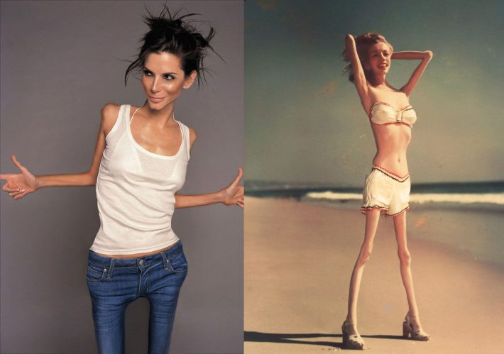
Показаниями к обязательной госпитализации являются состояния:
- Стремительная и значительная утрата веса. ИМТ меньше 14. За полгода потеряно 30% веса. Масса тела ниже от нормы на 50-75%.
- Упорный отказ от еды.
- Суицидальный настрой.
- Серьезные нарушения памяти, мышления, внимания.
- Тяжелое депрессивное состояние.
- Необходимость контролировать процесс питания.
- Отсутствие улучшений после амбулаторной терапии.
- Тяжелые соматические нарушения.
- Выявленные серьезные сердечно-сосудистые патологии, нарушение водно-электролитного баланса (обезвоживание), пониженная температура тела (меньше 36 С).

Чем лечить анорексию? Единого шаблона терапии, позволяющего избавиться от недуга - нет. Лечение анорексии - сугубо индивидуально. Изначально следует восстановить физическое здоровье.

Психотерапевтическое лечение анорексии
Наиболее сложным является второй этап терапии – специфическое лечение анорексии. Это процесс борьбы с причинами заболевания.
На фоне медикаментозного лечения используются различные методы психотерапии:
- Устранение психологической травмы. В ходе индивидуальной беседы выявляются истинные причины заболевания.
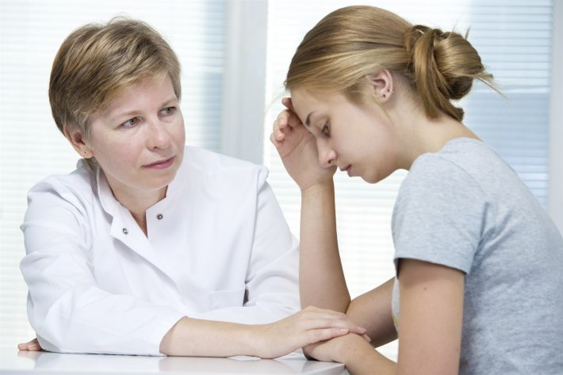
- Осознание проблемы. У девушек чаще всего наблюдается уязвление женской сущности. Для таких пациенток похудение – это метод заявить о своей женственности. Отличные результаты демонстрирует следующая методика. Врач просит девушку изобразить на ватмане истинные размеры. Затем он подводит пациентку к листу и обводит ее настоящие контуры. Такая методика позволяет увидеть то, что больная совершенно не желает замечать.
- Желание лечиться. Отличным способом психотерапии считается метод вознаграждения. Врач с больным заключают договор, в котором даже небольшой набор веса подлежит обязательному поощрению. Способы вознаграждения выбираются самим пациентом.
- Коррекция поведенческих привычек. Ее цель – нормализация пищевого поведения, избавление от привычки отвергать пищу.
- Коррекция мышления. После осознания неправильного восприятия своего тела, больному прививают понятия об эталонах красоты.
- Работа с родственниками. Нередко причина анорексии кроется в неправильных отношениях в семье. В такой ситуации даже у полностью излечившегося человека может произойти «срыв». Поэтому наряду с лечением пациента, психолог проводит работу с домочадцами.
- Семейная психотерапия. Очень важно понимать, чем лечить анорексию. Недуг отступает, если рядом с больным находятся чуткие, понимающие и поддерживающие его люди.

Психологический фактор
Пациенту крайне важно осознать, что он болен анорексией.
Чтобы подтолкнуть к этому, можно применять различные методики:
- вычисление ИМТ;
- просмотр фильмов об анорексии;
- прочтение книг.
После признания проблемы необходимо обязательно обратиться к врачу. Он назначит соответствующее медикаментозное лечение.
Лечение в домашних условиях.
Лечение анорексии в домашних условиях включает в себя диетическое питание, психологическую поддержку близких, препараты и лечение народными средствами. Важно помнить, что для полного выздоровления, пищеварительные и обменные процессы должны быть полностью восстановлены. Любой непредусмотренный лечением разгрузочный день, может привести к обострению болезни.
Поддержка близких подразумевает ежедневное общение по осознанию проблемы и помощь в выздоровлении. Необходимо помочь больному понять, как нужно для него бороться с анорексией. Дать почувствовать ему поддержку семьи, найти занятия, которые помогут отвлечься от мысли о контроле веса. При этом нужно проверять регулярность приемов пищи и их энергетическую ценность.
Главным в лечении анорексии является стимуляция аппетита и успокоение нервной системы больного.

Диета в домашних условиях.
Если проводится лечение анорексии в домашних условиях, то важно понимать на каких принципах базируется диетическое питание:
- Необходимо возобновить регулярность питания. В рацион входят: полужидкие и жидкие блюда: бульоны, каши, супы, пюре.
- В питание вводятся элементы сыроедения: бананы, ягоды, морковные, яблочные пюре.
- В рационе должна появиться вареная нежирная рыба. Супы варятся с добавлением мяса. Основой для каш служит молоко. Полезны свежевыжатые соки из овощей, фруктов. Употребляют их с добавлением воды. Цитрусовых соков следует избегать.
- Меню дополняется хлебом, овощными салатами, вареным мясом. Можно включать небольшое количество специй.
Расширять рацион нужно осторожно. Ведь очень коварным недугом является анорексия. Диеты, даже разработанные ведущими специалистами, могут отвергаться желудком.

Общеукрепляющие средства
В лечение анорексии, при согласовании с доктором, можно включать:
- Успокоительные отвары: мяты, мелиссы, корней одуванчика, листьев крапивы.
- Травы и продукты, вызывающие аппетит: сбор зверобоя, полыни, мятный чай, плоды рябины. А также: яблоки, укроп, орехи, белый хлеб.
- Детские смеси. Они позволяют набирать вес. Рекомендуется утром и вечером употреблять по 200 мл детского питания.

Психиатрическое лечение анорексии.

Если проблема кроется в достаточно тяжелых нарушениях (шизофрения, депрессия, спровоцированная физическим насилием, смертью близкого) с пациентом работает психиатр.

Лечение анорексии может происходить при помощи гипноза. Больного обучают аутогенной тренировке. Она позволяет избавиться от дискомфорта в теле и способствует снятию напряжения. Значительно расширяется медикаментозное лечение.

Возможно ли полное восстановление после анорексии
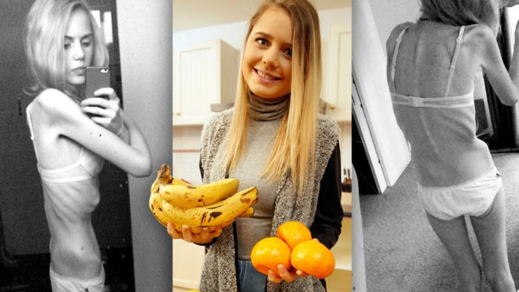

Мнения специалистов разделились. Некоторые врачи утверждают, что анорексия – это хроническая патология, для которой свойственно чередование ремиссии и рецидивов. Поэтому даже тот пациент, который набрал нужный вес и избавился от последствий недуга, продолжает находиться в зоне риска.

Лечение детской и подростковой анорексии
Чем младше ребенок, тем сложнее протекает анорексия. Лечение затруднено тем, что патология выявляется значительно позже, чем у взрослых. Что делать родителям, подозревающим заболевание у своего ребенка?
Чтобы понять необходимо ли лечение детской анорексии, соблюдайте такие правила:
- Не создавайте вокруг ребенка тревожное состояние.
- Присматривайтесь к поведению. Однако избегайте бесцеремонного контроля, вопросов «в лоб», слишком пристального изучения.
- Снижение массы тела сочетается с утратой аппетита – есть повод рассмотреть лечение анорексии у подростков.
- В случае наличия симптоматики заболевания или ваших подозрений о недуге обязательно обратитесь к врачу. Однако на первую консультацию к психотерапевту родители должны прийти без ребенка. Вместе со специалистом будут разработаны первые шаги в терапии.
Лечение детской анорексии практически не отличается от борьбы с недугом у взрослых.
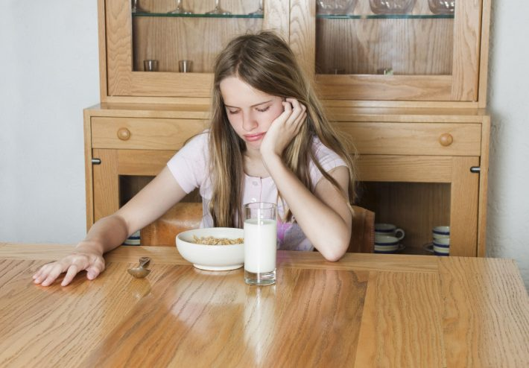
Детям рекомендованы:
- медикаментозная терапия;
- психотерапия;
- физиотерапевтическое лечение.
Из рациона питания больных следует полностью исключить сладости. Особую роль в лечение анорексии у подростков вносит семейная терапия. Родители могут стать бесценным союзником врача в борьбе с недугом. Именно они способны сыграть важнейшую роль в терапии болезни.

Методы профилактики
Предупредить развитие заболевания можно следующими способами:
- Периодически проводить медосмотры у терапевта (педиатра), эндокринолога, невролога, гастроэнтеролога.
- Питание должно быть сбалансированным. Обязательны в рационе фрукты, овощи.
- Нерациональным и необоснованным диетам следует сказать жесткое «нет!»
- В доме должна царить комфортная и поддерживающая обстановка.
- Если ребенок нормальной комплекции начинает искать изъяны в своей фигуре, немедленно пресекайте такие попытки. Спокойно объясните о возможных последствиях, просмотрите вместе соответствующие фильмы. Отведите подростка к психологу.
Анорексия – опасная болезнь. Но если вы будете проявлять любовь и внимание к своим близким, особенно к детям, то страшная, костлявая «старуха» никогда не войдет в ваш дом!

